벤처중소기업학과 20171969 박건호

1. 과제 개요

ssu_monitor은 사용자로부터 입력받은 디렉토리를 모니터링 대상으로 지정하여, 모니터링 대상 디렉토리 안에 새로 log.txt를 생성하고, 디렉토리 안에 존재하는 모든 정규 파일의 변경사항을 log.txt에 쓰기작업한다. 변경사항을 추적하는 프로세스는 디몬 프로세스로서 작동한다.

내장 명령어 add 와 delete 만이 디렉토리 추적 디몬 프로세스를 생성, 삭제 할 수 있다.

add 명령어 실행 시에는 현재 작업디렉토리에 monitor_list.txt라는 파일을 열어서(없으면 새로 생성) 새로 추가한 디몬프로세스의 정보를 쓰기작업한다. monitor_list.txt 에는 변경 추적 대상 디렉토리의 절대경로와, 대상 디렉토리를 추적하고 있는 디몬 프로세스의 pid가 쌍으로 저장된다. 디몬프로세스 생성시에는 fork()후 자식 프로세스에서 디몬프로세스로 만들어주는 작업을 진행하여, 메인 흐름과 독립적으로 수행되도록 한다. 옵션 -t는 기본적으로 1로 설정되어 있으며, -t <TIME> 옵션 부여 시에 한번의 모니터링이 끝나고 <TIME>초 뒤에 다시 모니터링을 시작한다.

delete 명령어는 monitor_list.txt 에 적혀있는 디몬 프로세스 중 하나의 pid를 입력하여 대상 디몬 프로세스를 종료한다. 종료하는 과정은 시그널을 보냄으로써, 해당 디몬 프로세스가 관리하고 있는 전역 변수인 signal_received 를 1로 바꿔줌으로서 기능한다. signal_received는 초기에 0으로 설정되어있는데, 추적하는 디몬 프로세스는 while문의 조건으로 !signal_received를 사용, 그 내부에서 반복적으로 추적하고 있기에, 만약 시그널을 받으면 이 반복을 빠져나와 정상적인 종료 exit(0) 를 하여 종료된다. 따라서 signal_received를 1로 바꾸어주는 시그널 핸들링 함수를 정의, delete 명령어가 해당 시그널을 디몬 프로세스 pid에게 kill() 로 보낼 수 있도록 시그널 핸들러를 설정한다.

tree명령어는 현재 디몬프로세스로 추적하고 있는 디렉토리 중 하나를 선택하여 해당디렉토리의 구조를 출력으로 시각화 한다. 현재 디몬프로세스로 추적중인 디렉토리가 아니라면 에러처리하고, 반드시 추적중인 디렉토리여야만 시각화해준다.

결론적으로 ssu_moniter 프로그램은 변경사항을 추적하는 디몬프로세스를 생성, 삭제 관리하고, 추적하고 있는 디렉토리를 시각화 하는 기능을 가지고 있다. 추적 디몬프로세스는 한번에 여러개가 실행이 가능하다.

2. 기능

add <DIRPATH> [OPTION]

-t <TIME> : monitor every <TIME> seconds

<DIRPATH> 디렉토리를 입력받아 디몬 프로세스를 생성하여 해당 디렉토리 아래에 정규파일이 추가되거나 삭제되거나 변경되는것을 1초마다 모니터링하고, <DIRPATH> 안에log.txt 파일을 만들어 해당 모니터링 사항을 로그기록한다.

-t 옵션 부여시 <TIME> 초마다 모니터링 하도록 디몬 프로세스를 세팅한다

모니터링 중인 디몬 프로세스는 해당 디몬 프로세스의 pid와 모니터링 대상 디렉토리 절대경로가 현재작업 경로에 있는 monitor_list.txt 에 관리된다.

delete <DAEMON_PID>

현재작업 경로에 있는 monitor_list.txt에 관리되는 디몬 프로세스의 pid중 하나를 입력하여 해당 디몬 프로세스의 모니터링을 종료한다.

tree <DIRPATH>

현재작업 경로에 있는 monitor_list.txt에 관리되는 디몬 프로세스가 모니터링중인 디렉토리 경로 중 하나를 입력하여 해당 디렉토리를 시각화하여 표준출력한다.

help

Usage 출력

exit

ssu_moniter 프로그램 종료

void ssu_monitor(int argc, char *argv[]);

main.c 에서 호출하는 ssu_monitor의 main함수. 시그널을 정의하고 ssu_prompt를 호출하여 프롬프트를 출력한다.

void ssu_prompt(void);

사용자로부터 명령어를 반복적으로 입력받고, 입력받은 명령어는 토큰화하여 execute_command() 에 전달하여 실제로 내장 명령어를 수행하도록 한다.

int execute_command(int argc, char *argv[]);

사용자의 입력에 따라 add, delete, tree, help, exit 명령어를 수행한다. 이상한 명령어를 입력시 help를 출력하여 다시 명령어를 입력받는다

void execute_add(int argc, char *argv[]);

add 명령어를 실행한다. 입력받은 디렉토리를 옵션으로 받은 시간 초마다 변경상태를 확인하는 daemon을 만들도록 init_daemon 을 호출한다.

void execute_delete(int argc, char *argv[]);

delete 명령어를 실행한다. 현재 디몬 프로세스로서 디렉토리를 추적하고 있는 프로세스 중 한 디몬의 pid를 입력받아, 해당 디몬 프로세스에게 시그널을 보낸다. 그를 통해 해당 디몬을 종료하여 해당 디렉토리 추적을 그만둔다.이 과정에서 monitor_list.txt를 수정한다.

void execute_tree(int argc, char *argv[]);

tree 명령어를 실행한다. 현재 디몬 프로세스로서 추적하고 있는 디렉토리를 중 하나를 선택하여 해당 디렉토리를 표준출력으로 터미널에서 시각화하여 내부 파일 구조를 보여준다.

void __execute_tree(tree *node, int level);

실제로 시각화를 진행하는 함수이다. 내부에서 재귀적으로 호출될 때, level값을 조정함으로써, tab을 하고, 트리의 연결을 따라가면서 시각화 출력을 진행한다.

void execute_help(int argc, char *argv[]);

Usage를 출력하는 help를 호출한다

void execute_exit(int argc, char *argv[]);

프로그램을 종료한다

void init_daemon(char *dirpath, time_t mn_time);

인자로 받은 디렉토리를 모니터링 하는 디몬 프로세스를 만든다. 디몬을 만들때는, fork() 후 디몬을 만들어, 디몬이 메인 흐름과 독립적으로 수행되도록 한다. 디몬프로세스는 전역변수로 선언된 signal_received가 디폴트로 0이므로 반복문을 수행하게 되는데, 만약 시그널을 받아 signal_received 값이 1로 바뀌면 반복문 수행을 종료하고(모니터링) 정상 종료한다. 종료되는것은 디몬 프로세스이다.

pid_t make_daemon(void);

프로세스를 디몬으로 바꾸기 위해 디몬 셋업을 하는 함수이다. 디몬의 조건 7가지를 수행하며, 디몬이 된 자신의 pid를 리턴한다.

tree *create_node(char *path, mode_t mode, time_t mtime);

디렉토리를 tree구조로 관리하기 위해서 인자로 받은 파일경로를 노드형태로 만들어준다.

void make_tree(tree *dir, char *path);

입력받은 디렉토리를 루트노드로서, 하위에 존재하는 모든 파일을 연결하여 트리구조로서 관리한다. 디렉토리 파일은 child를 하나 가지고, 그 child가 형제노드들과 next, prev로 연결되는 구조로 재귀적으로 연결된다.

void compare_tree(tree *old, tree *new);

디렉토리를 모니터링 중인 디몬 프로세스가 모니터링을 하기 위해 호출하는 함수이다. 변경 이전 의 기준이 되는 디렉토리를 old로서 인자로 받고, 변경이 일어났을 것으로 예상이 되는 new를 인자로 받아 서로의 노드들을 비교한다. 디몬은 모니터링을 실시할때, 모니터링 대상 디렉토리를 다시 트리구조로 만들어서 변경 이전인 old 트리와 비교하게 된다. 자세한 구현은 상세 설계에서 설명.

void free_tree(tree *cur);

malloc으로 할당했던 트리구조를 재귀적으로 free 해준다.

void signal_handler(int signum);

signal_received 전역변수를 1로 바꿔주는 시그널 핸들링 함수이다. delete 명령어 실행 시에 디몬프로세스에서 이 시그널 핸들링 함수가 작동하도록 kill()함수를 사용한다.

int scandir_filter(const struct dirent *file);

scandir를 통해 해당 디렉토리 아래에 있는 모든 파일들을 탐색할때, "." ".." " "log.txt" "monitor_list.txt"가 제외되도록 하는 필터링 함수이다. 따라서 트리를 만들때, 이 네가지 파일은 노드로 만드는 대상이 되지 않는다.

void help();

Usage를 출력해준다.

int check_path(const char* reference_path, const char* path_to_check);

인자로 받은 경로를 비교하여, 체크하는 경로가 기준이 되는 경로와 같거나, 포함하거나, 포함이 되면 true를 리턴하여, add 명령어 실행 시에 에러 처리를 돕는다.

3. 상세 설계

소스코드의 주석으로 자세한 설명 첨부하였습니다.

main.c 의 main함수가 ssu_monitor.c 의 ssu_monitor()를 호출하여 프로그램을 실행한다.

ssu_monitor()은 인자를 확인하여 적절한 에러를 처리한다. ssu_prompt()를 호출하기 전에 SIGUSR1 에 대한 시그널 핸들러 함수를 설정한다. 시그널 핸들러 함수는 전역 볼리타일 변수를 1로 값을 바꾸는 역할을 한다.

ssu_prompt()는 exit 명령어가 올때까지 반복하여 프롬프트를 출력한다.

20171969>를 출력하고, 사용자로부터 커맨드를 입력받는다. 입력받은 커맨드가 엔터라면 프롬프트를 재출력하고, 토크나이징을 하여 함수에 전달할argv[] 로 만들어주고 argc를 하나씩 증가시켜 인자개수로 설정한다. 토크나이징이 끝나면 execute_command를 실행하여 어떤 명령어를 수행할지 분기한다.

execute_command는 exit 커맨드를 받을때 1을 리턴하여 프롬프트의 반복종료가 되도록 처리한다.

void execute_add(int argc, char *argv[])

인자는 2개 혹은 4개여야하므로 이외에는 에러처리를 한다. 2개인 경우에는 옵션이 없고, 4개인 경우는 -t 옵션을 부여받는다. 만약 argv[1]로 받은 모니터링 대상 경로가 존재하지 않거나 디렉토리가 아닌 경우에는 에러처리를 한다. 입력받은 디렉토리를 절대경로로 변환하고, argc가 4인 경우 -t의 옵션 가능성이 있으므로 -t 옵션 유효여부를 확인하여 mn_time을 설정한다.

monitor_list.txt를 확인하여, '/' 으로 시작하는 텍스트를 하나씩 입력한 모니터링 대상 절대경로와 비교한다. check_path()를 통해 만약 같거나 포함관계라면 1이 리턴되기 때문에 에러처리를 하고 리턴한다.

그리고 init_daemon()을 호출하여 디몬프로세스를 생성, 모니터링을 시작한다.

init_daemon()에서는 로그를 기록하기 위한 log.txt를 오픈해야 하고 이는 전역으로 선언하여 실제로 로그를 기록할 디몬 프로세스들이 log.txt에 쓰기작업이 가능하다. 우선 모니터링 대상을 create_node() 를 통해 노드로 만들고, make_tree()에 넣어서 초기상태로서 head로 관리한다. 어차피 모니터링 대상 디렉토리 그 자체는 변경 확인의 대상이 아니고, 그 안에 있는 정규파일들(디렉토리가 아닌 정규파일 only) 이 변경 확인의 대상이기 때문에 create시 어떤 파일 타입인지의 정보를 저장하는 mode와 수정시간의 정보를 저장하는 mn_time이 둘 다 0이어도 상관 없다. 디몬프로세스를 만들기 위해 fork() 후 자식 프로세스에서 make_daemon()을 호출한다. 디몬, 모니터링 작업은 이 자식 프로세스에서 이루어지며, 원래 흐름이었던 부모프로세스는 리턴되어 execute_add 로 돌아와 monitoring started (%s) 를 출력한다.

make_daemon()이 호출된 자식프로세스는 디몬 프로세스로서의 셋업을 진행하고, dpid디몬프로세스 pid를 저장한다. 모니터링을 시작했으니, monitor_list.txt에 모니터링 대상 절대경로와 디몬 프로세스의 pid를 쓰기작업한다. 이제 변경사항을 반복하여 모니터링 하는데 while문은 전역으로 선언된 signal_received가 초기에 0이고, 시그널을 받아야 1로 변하기 때문에 시그널을 받기 전까지 반복하여 while을 수행한다. 반복문 내에서 log.txt파일을 어팬드 모드로 오픈하고, 모니터링 대상 디렉토리를 트리로 만든다. 그리고 변경이전의 기준이 되는 head와 반복문 진입 후 새로 만든 new_tree를 비교한다. compare_tree()를 호출하여 해당 함수 내부에서 변경사항이 있었다면 바로 log.txt에 쓰기작업을 실시한다. compare_tree()가 리턴되면 head 를 반복문을 들러와서 만들었던 new_tree로 바꿔주어, 다음 모니터링의 기준이 되도록 한다. 모든 모니터링이 끝나면 mn_time만큼 sleep하여 모니터링의 간격을 설정한다. 만약 시그널을 받아 signal_received 가 1로 바뀌었다면, while문을 탈출하여 exit(0)한다.

compare_tree()

우선 인자로 받은 old와 new는 노드이다. 노드의 연결링크를 따라가면서 한쪽만 NULL이거나, 둘 다 존재하긴 하는데, 이름이 다르거나, 이름은 같은데 마지막 수정시간이 다르다면 변경의 여지가 있기 때문에 각각의 상황에 맞는 처리를 한다.

비교하는 두 노드가 둘 다 NULL이라면 별도의 작업 없이 리턴한다.

만약 old는 존재하는데, new는 NULL이라면, 새로 확인했을때, old가 없어졌다는 이야기이기에 정규파일인지 확인하여 정규파일일때, remove정보를 log에 기록하고 old에 있었을 수도 있는 next와 child 노드들을 재귀적으로 compare_tree()

호출한다. new는 NULL로 들어가기 때문에, 만약 old에 달려있던 것이 있었다면, remove 정보가 log될 것이다. 이는 old가 디렉토리일 경우를 생각했을때, 그 안에 있는 정규파일들이 정상적으로 remove 기록되는 것이다.

만약 old는 NULL인데, new는 존재한다면 new가 새로 생겼다는 것이다. 정규파일이라면 create 로그를 기록하고, old (NULL) 과 new의 next와 child를 compare_tree 재귀 호출한다.

다음으로 old와 new 노드 둘 다 존재하는 경우에 대해 처리한다. 만약 둘의 이름이 같다면 modify의 여부를 판단해야 한다. 두 파일이 모두 정규파일이라면 두 노드에 저장되어 있는 마지막 수정시간인 mtime을 비교하여 만약 다르다면 new 노드가 수정되었음을 뜻하는 것이기 때문에 new노드의 수정시간을 기준으로 modify 로그를 기록한다.

서로의 이름은 같은데, 파일의 형식이 다른 경우는 정규파일이 디렉토리로 바뀐 경우일 것인데, 이는 리눅스 환경에서 파일 형식이 다르더라도 같은 이름으로 파일이 존재 할 수 없기 때문에, new의 파일 형식이 바뀐 것일 것이다. 다만 명세에서 해당 상황에 대해서는 log 기록을 어떻게 해야하는지 명시되어있지 않았기 때문에 별도의 처리를 하지 않았다. 그 이외의 상황에 대해서는 노드에 연결된 next와 child 를 재귀호출하며 변경사항을 추적한다.

만약 서로의 이름을 비교했을때 old의 이름이 더 작은 값으로 나왔다는건, 파일이름 오름차순 정리하는 alphasort에 의해 old 노드가 삭제되었음을 의미한다. old가 정규파일인 경우 remove 로그를 기록하고 old가 삭제됐음에 따라, old->next옮겨가서 다시 한번 new노드와 비교를 시작하여 정상적인 모니터링 흐름이 이어지도록 한다.

old의 이름이 큰 값으로 나왔다는건 new의 이름이 더 작다는 것이고 그건 new가 새로 생긴 노드이기 때문이기에, 정규파일인지 확인하여 create 로그를 기록한다. 그리고 old와 new->next를 다시 한번 비교하여 정상적인 모니터링 흐름이 이어지도록 한다.

void execute_delete(int argc, char *argv[])

인자가 2개로 들어오지 않았다면 오류처리하고, pid는 양수여야 하기 때문에 0이하로 입력받은 경우에 대해서도 에러처리한다. monitor_list.txt은 읽기모드로, 임시파일은 쓰기모드로 오픈하고 monitor_list.txt에서 파일경로와 dpid를 하나씩 읽어서 인자로 받은 pid와 비교한다. 만약 dpid와 pid가 같다면, 해당 경로와 디몬프로세스 pid가 종료 대상이기 때문에 경로를 저장해두고, 종료대상이 존재한다는 is_dpid_exist 플래그를 true로 설정한다. monitor_list.txt 의 모든 요소를 임시파일에 쓰기작업 하는 과정에서 종료 대상 dpid와 경로는 삭제해야하기때문에 해당 dpid에 대해서는fprintf를 하지 않는다. 복사가 모두 끝났다면 monitor_list.txt 를 삭제하고 임시파일의 이름을 monitor_list.txt로 바꾸어준다. 그리고 is_dpid_exist 플래그를 판단하여, 만약 true라면 종료하는 것이므로 kill(pid, SIGUSR) 을 통해 미리 설정했던 시그널 핸들러 함수가 pid(여기서는 종료 대상 디몬 dpid)에서 작동하도록 시그널을 보낸다. 그리고 모니터링이 종료되었음을 알리는 메세지를 출력한다. 만약 is_dpid_exist 플래그가 false라면 monitor_list.txt에 종료 대상이 되는 디몬의 프로세스 아이디가 없었음을 출력하는 에러를 내고 리턴한다.

void execute_tree(int argc, char *argv[])

인자가 2개로 들어오지 않았다면 오류처리하고, argv[1]로 받은 모니터링 대상 경로가 존재하지 않거나 디렉토리가 아닌 경우에는 에러처리를 한다. 입력받은 디렉토리를 절대경로로 변환하고, monitor_list.txt를 읽기모드로 열어서 그 안에있는 경로 텍스트를 하나하나 확인한다. argv[1]로 받은 경로의 절대경로에 해당하는 것이 있다면 check 플래그를 true로 설정한다. 만약 check가 true로 설정되지 않았다면 tree대상 디렉토리가 monitor_list.txt에 없었다는 것이므로, 에러처리하고 리턴한다. check 플래그가 true인 경우에는 대상 디렉토리를 트리구조로 만들고 __execute_tree( , 0)을 호출하여 실제 시각화를 진행한다. 첫 출력 대상인 tree 노드는 child가 하나 달려있는 최상위 트리라고 생각할 수 있기에 level을 0으로 부여하여 첫 호출을 한다.

void __execute_tree(tree *node, int level)

인자로 받은 노드가 NULL 이라면 아무것도 하지않고 리턴한다. filename은 경로를 다 떼어내고 이름만 남긴다.

level이 0일때, 이름을 우선 출력하고 child가 달려있다면 child 노드에 대해 level을 하나 증가시켜 재귀호출한다. 그리고 next가 달려있다면 level을 동일하게 재귀호출하는데, 현재는 해당되는 경우가 아니다.

레벨이 1이상인 경우에 레벨-1회만큼, tree_tab을 출력하여, 시각화한다. 그리고 노드의 next가 달려있다면 마지막 노드가 아니기 때문에 tree_mid 출력 후 이름을 출력하고 마지막 노드인 경우에 tree_end를 출력하고 이름을 출력한다. 그 다음 노드의 자식이 달려있다면 level을 하나 증가시켜 재귀호출하고 next가 달려있는 경우 같은 레벨로 재귀 호출한다. 이를 통해 디렉토리도 정상적으로 시각화 가능하다. 재귀적으로 쭉 출력을 진행하다가 결국엔 노드가 NULL이 되기 때문에 함수의 처음에 설정한 노드가 NULL인 경우 아무것도 하지않고 리턴하는 구문을 통해 재귀는 정상적으로 종료된다.

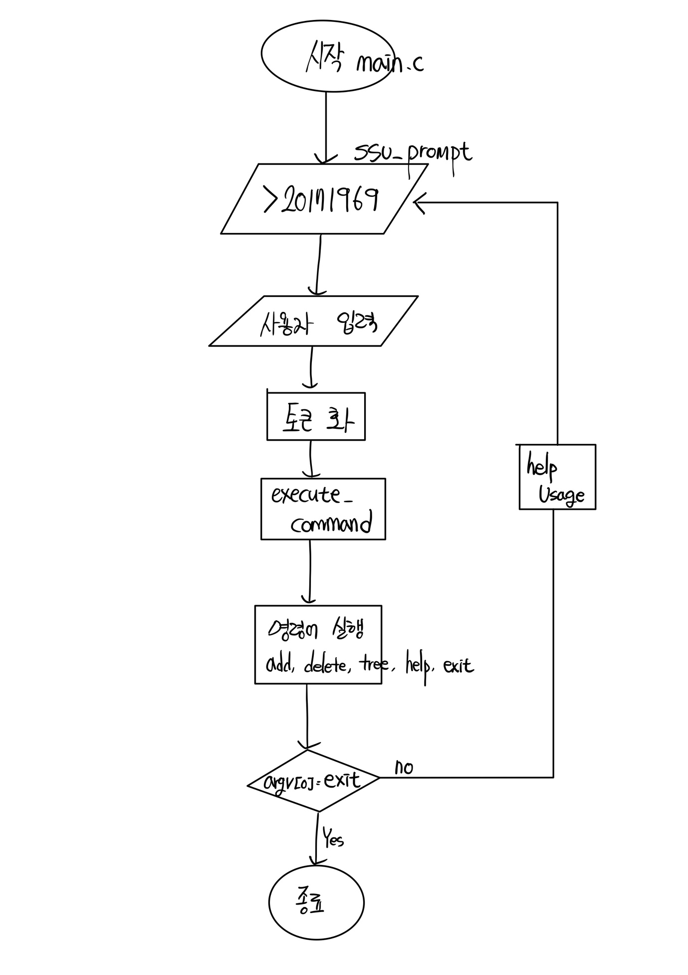

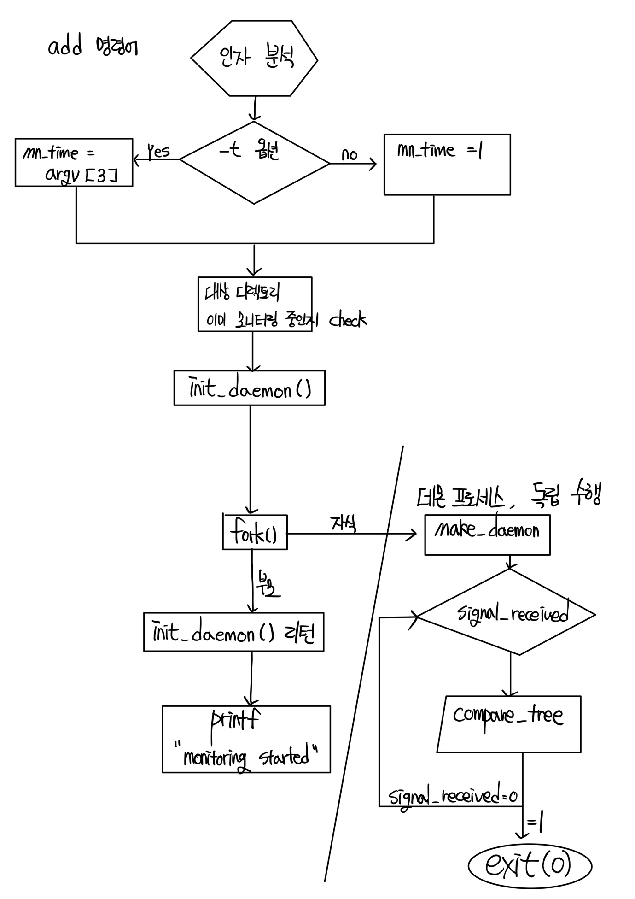

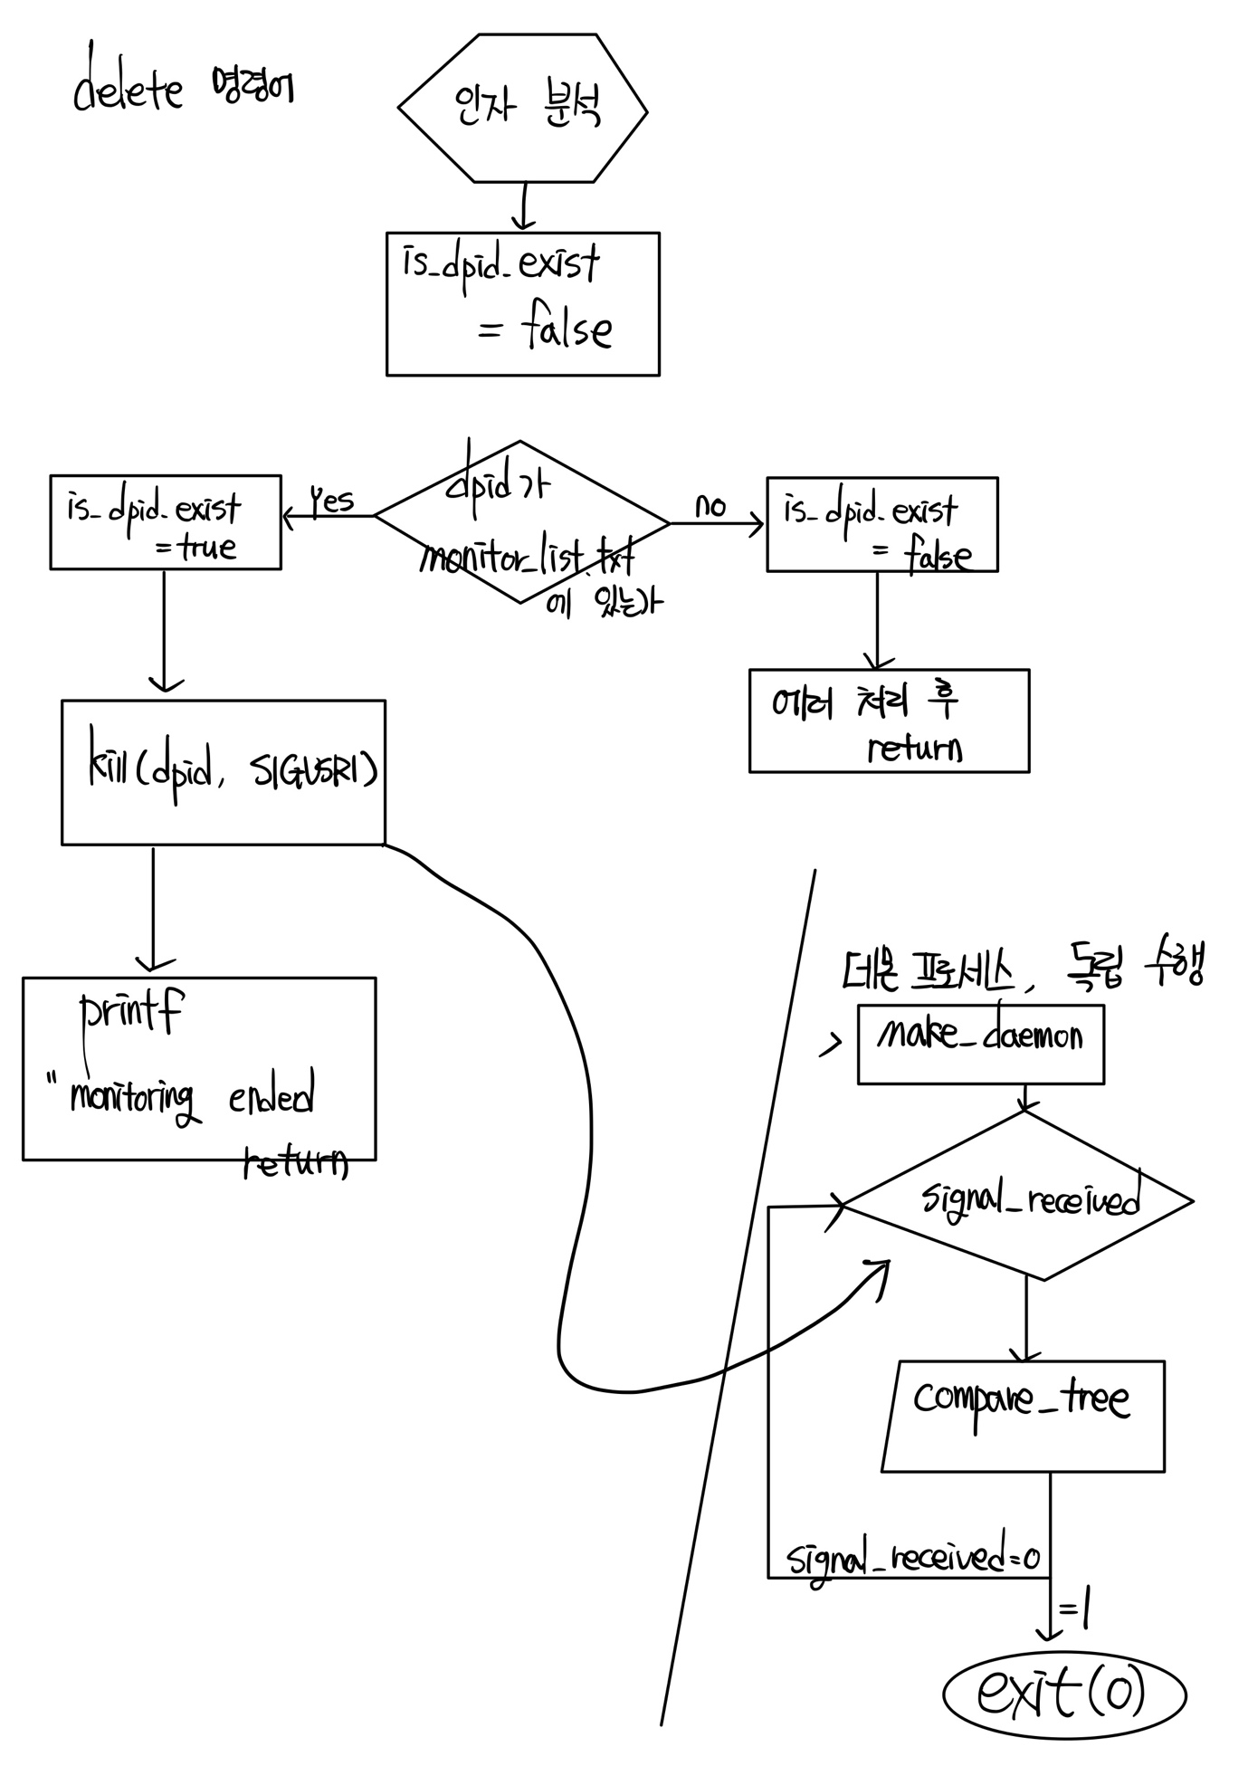

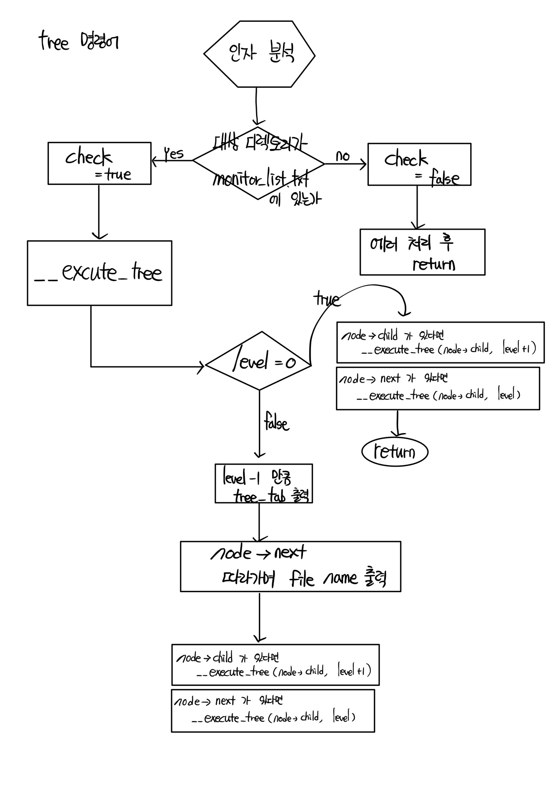

4. 실행결과

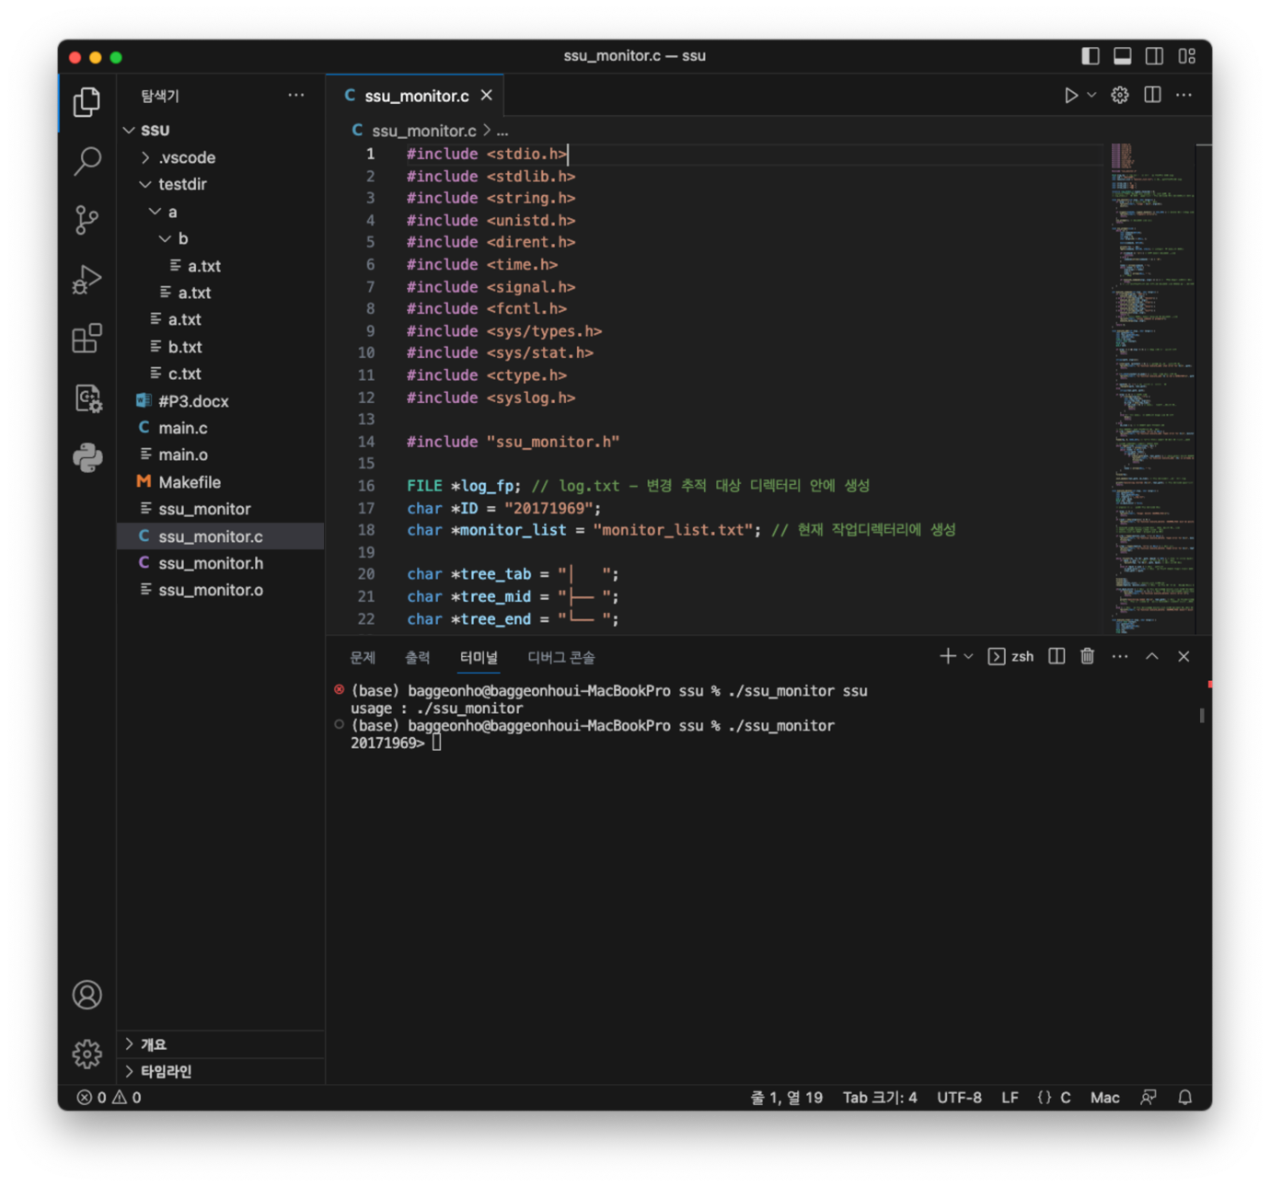

make 후

./ssu_monitor

실행 시 정상적으로 프롬프트 출력되고 있음

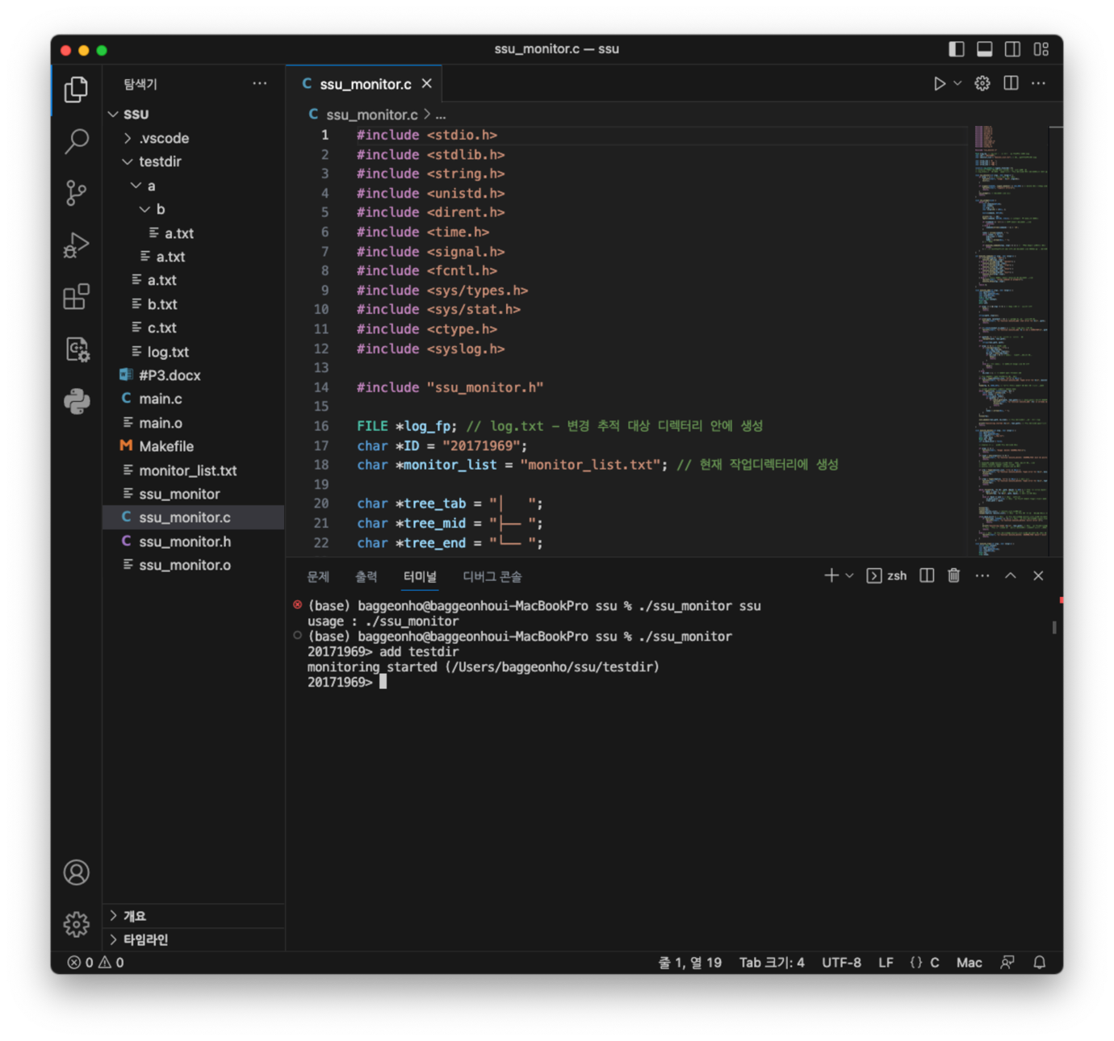

현재 작업 디렉토리에 있는 testdir를 add 하였음.

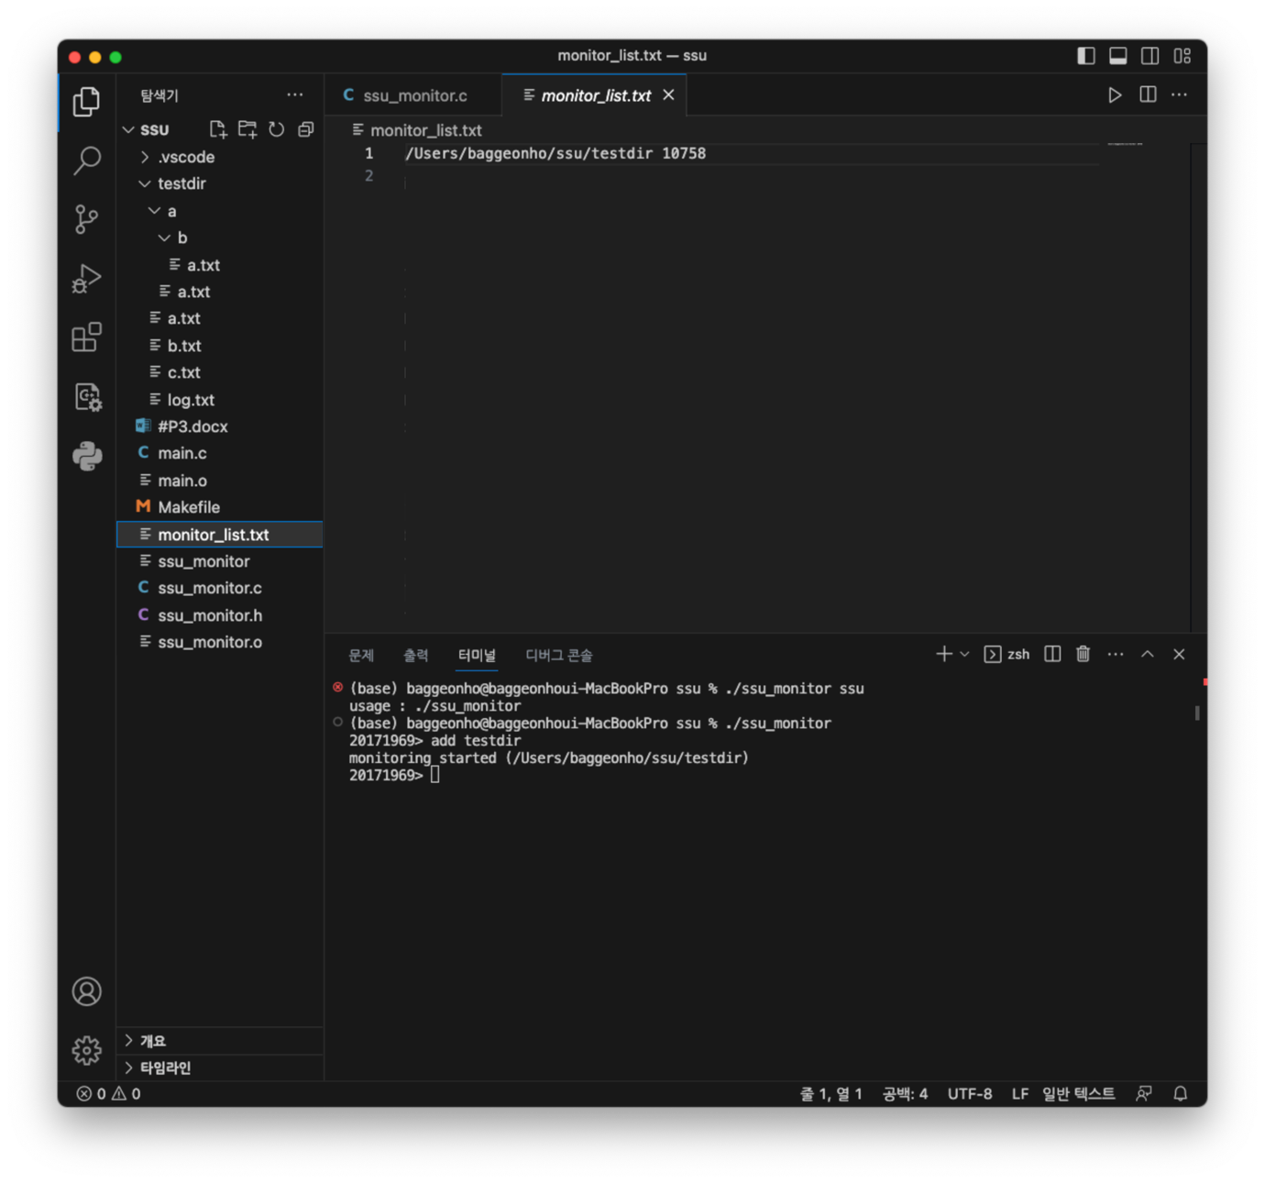

현재 작업 디렉토리에 monitor_list.txt 가 생기며

절대경로, dpid가 저장되었음을 확인

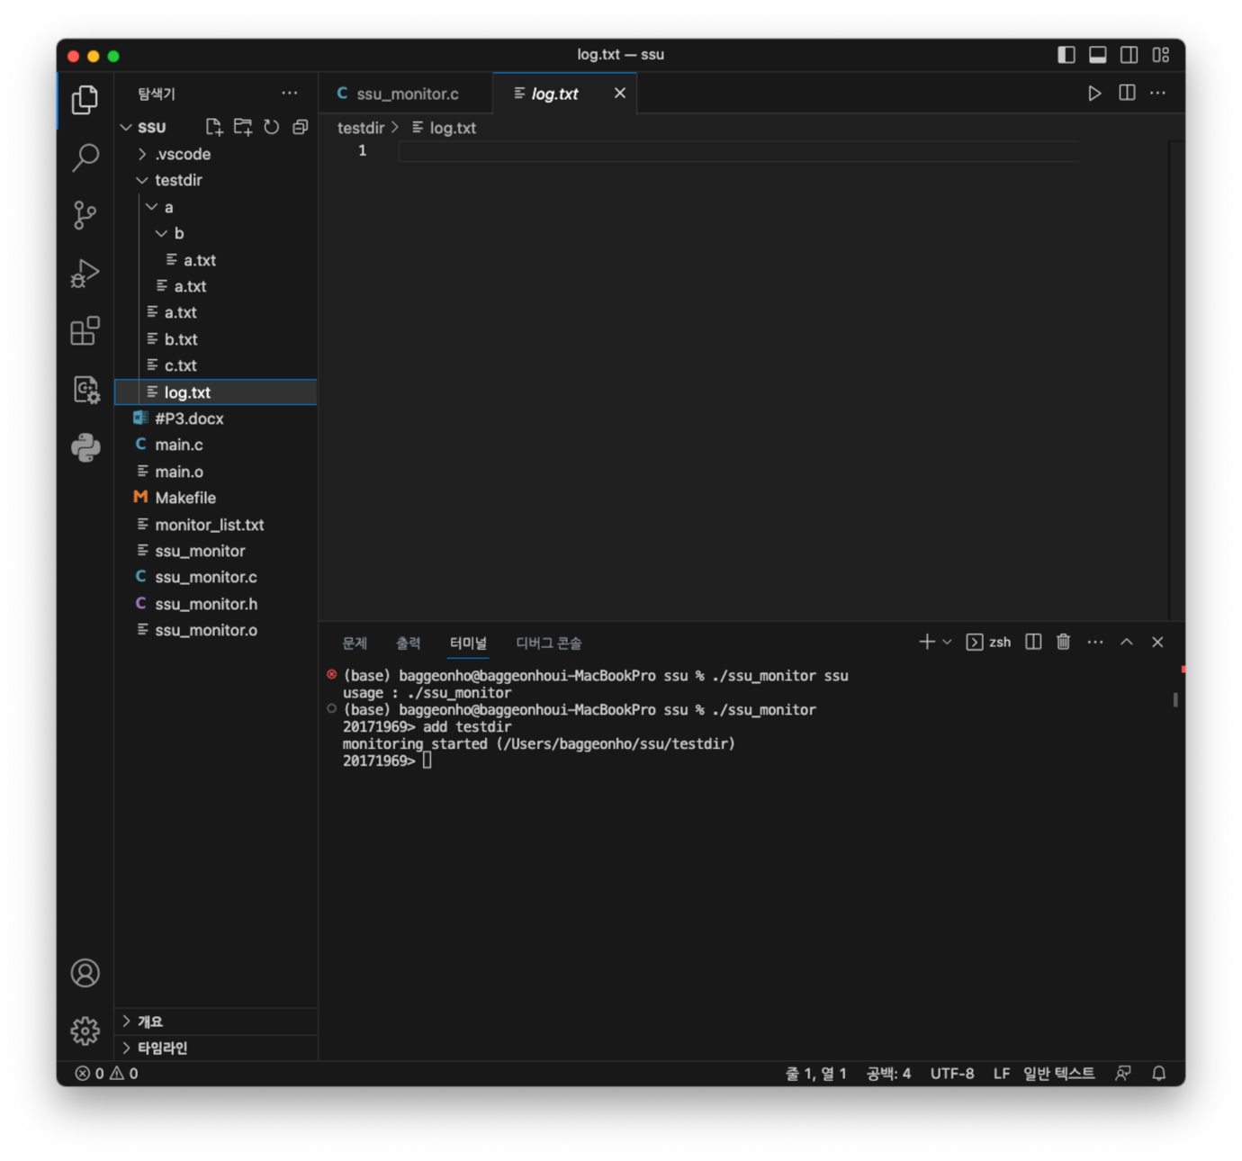

testdir 디렉토리 안에 log.txt가 생겼으며, 여기에 정규파일 모니터링 사항이 쓰기작업 될 것.

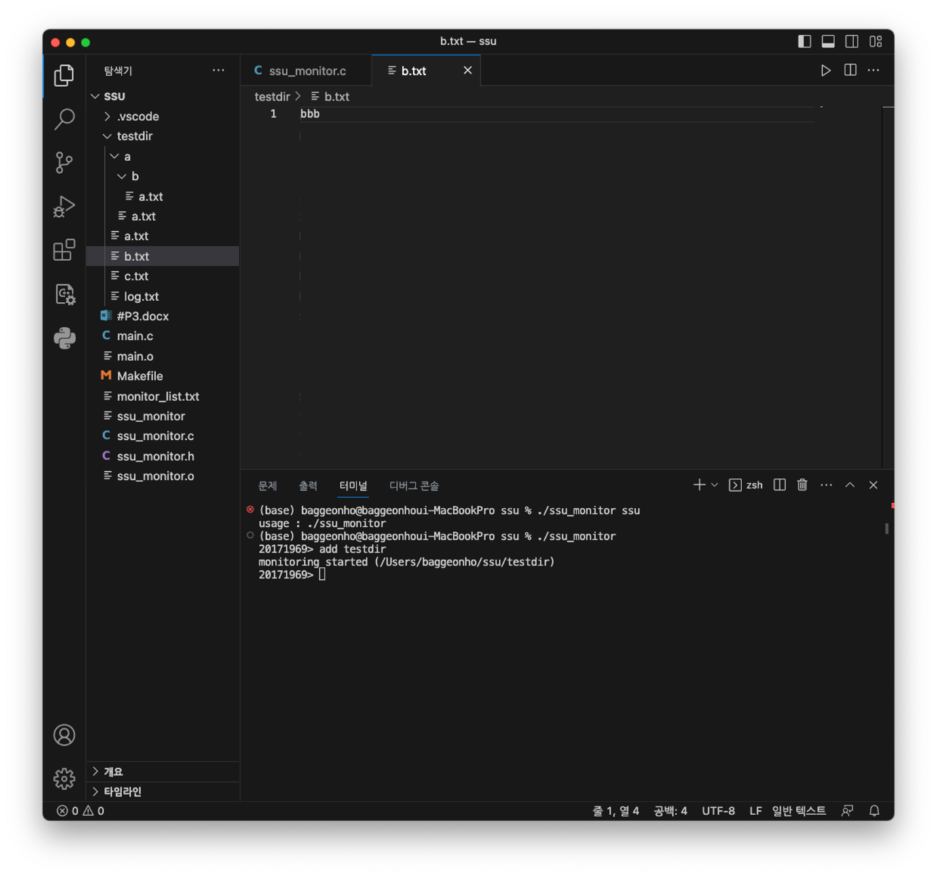

b.txt

에 bbb입력 후 저장

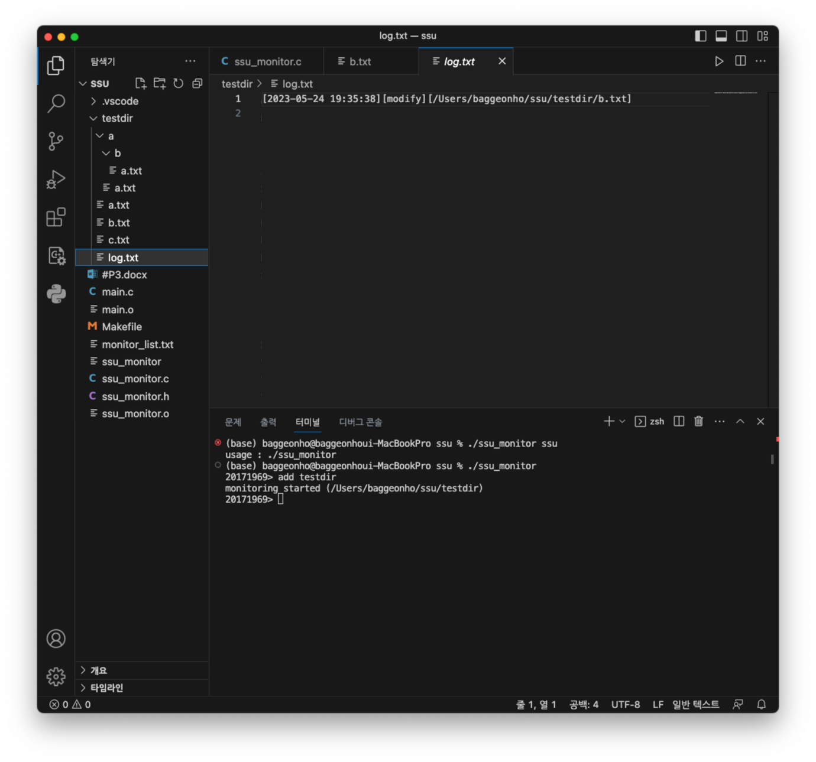

log.txt에 modify가 기록되었음을 확인하였다.

현재 모니터링 주기는 디폴트 1초

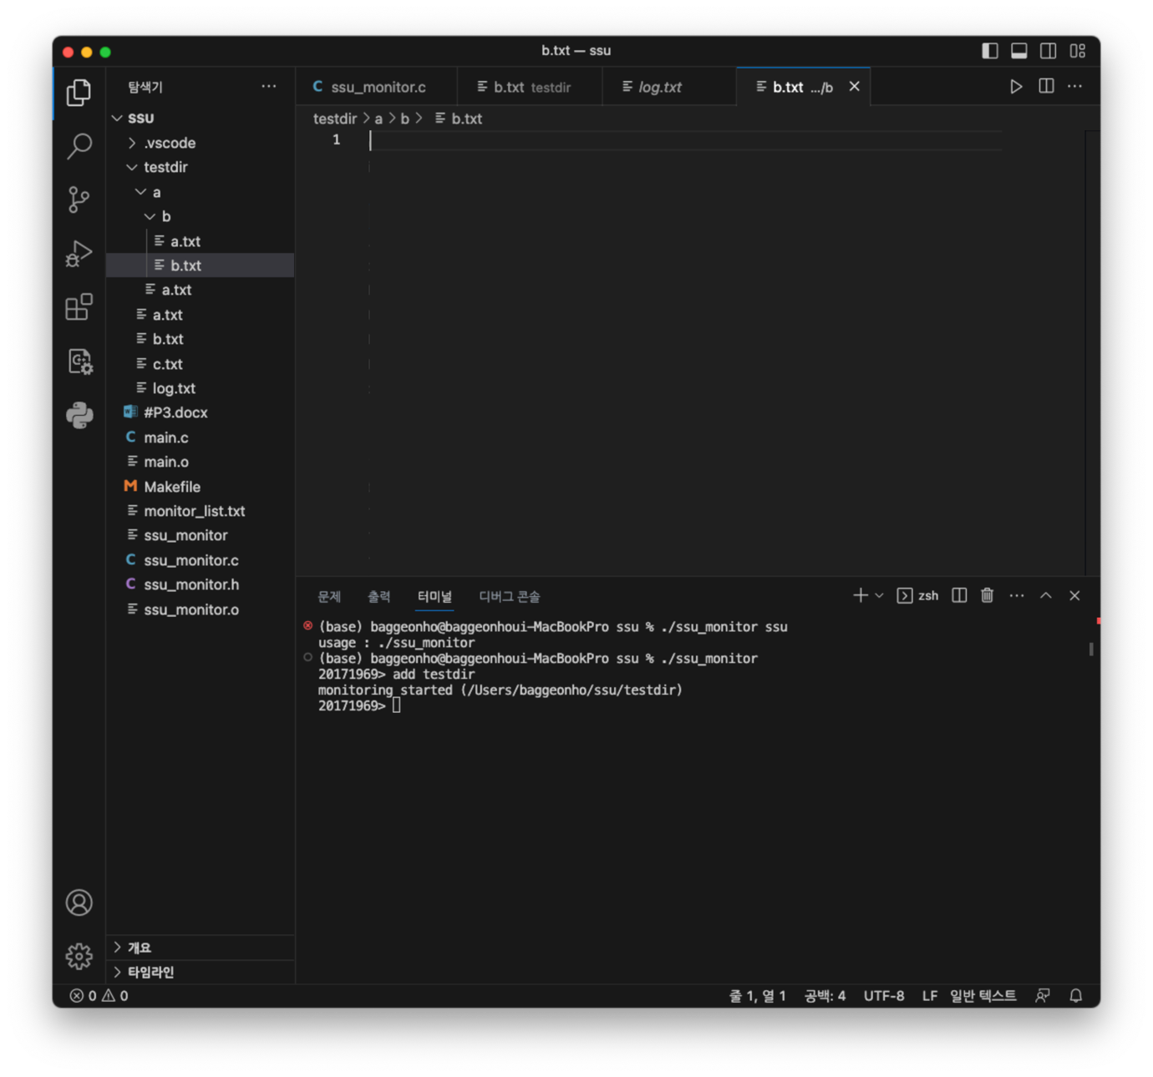

testdir/a/b 디렉토리에

b.txt 를 새로 생성하였다.

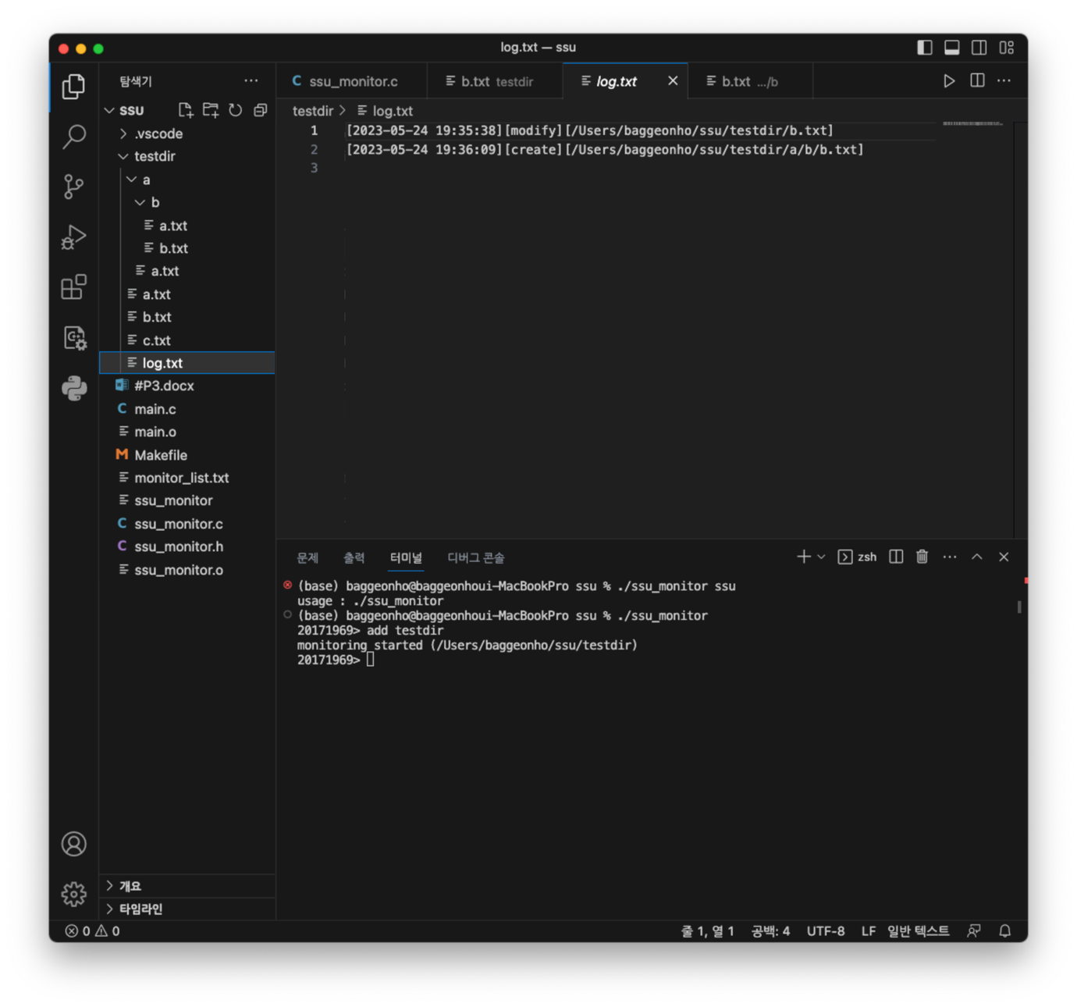

log.txt 에 create log 기록되었음을 확인.

절대경로도 올바름.

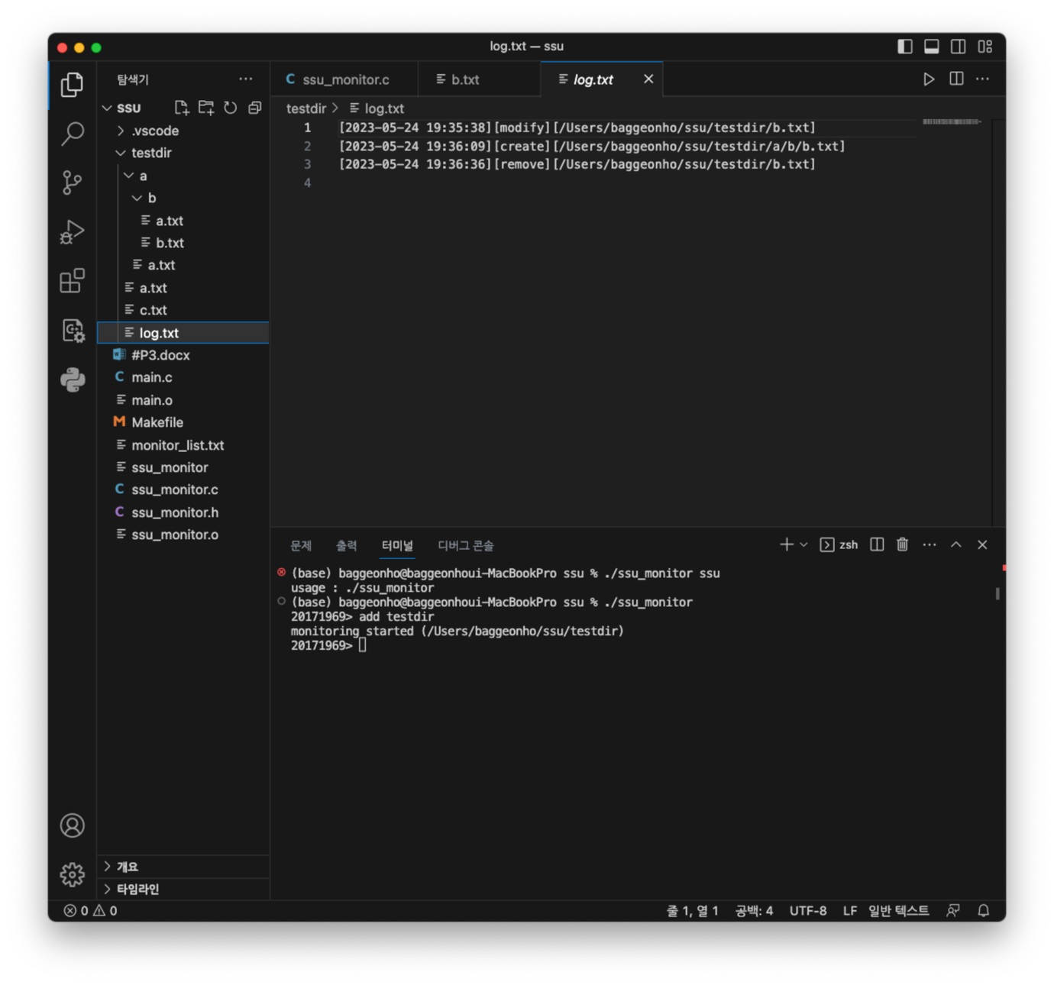

testdir의 b.txt를 삭제하였고, log가 정상적으로 기록.

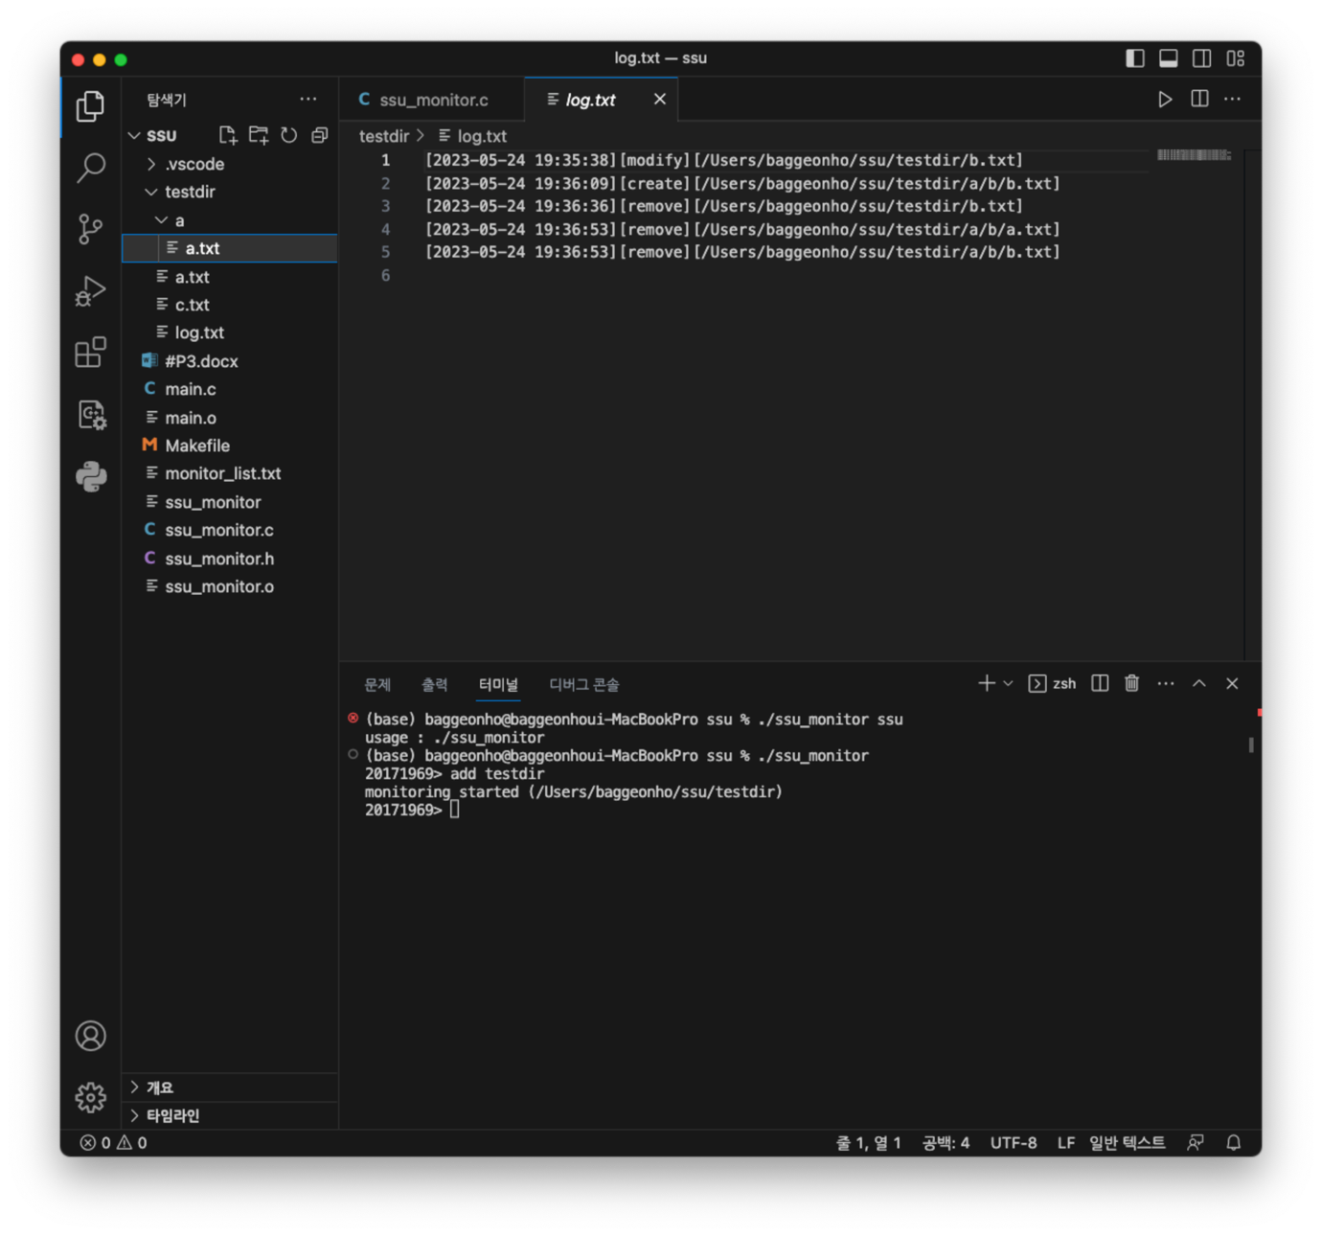

testdir/a/b 디렉토리를 삭제하였고, 그 안에 있던 정규파일 txt파일만 log 기록 되었다.

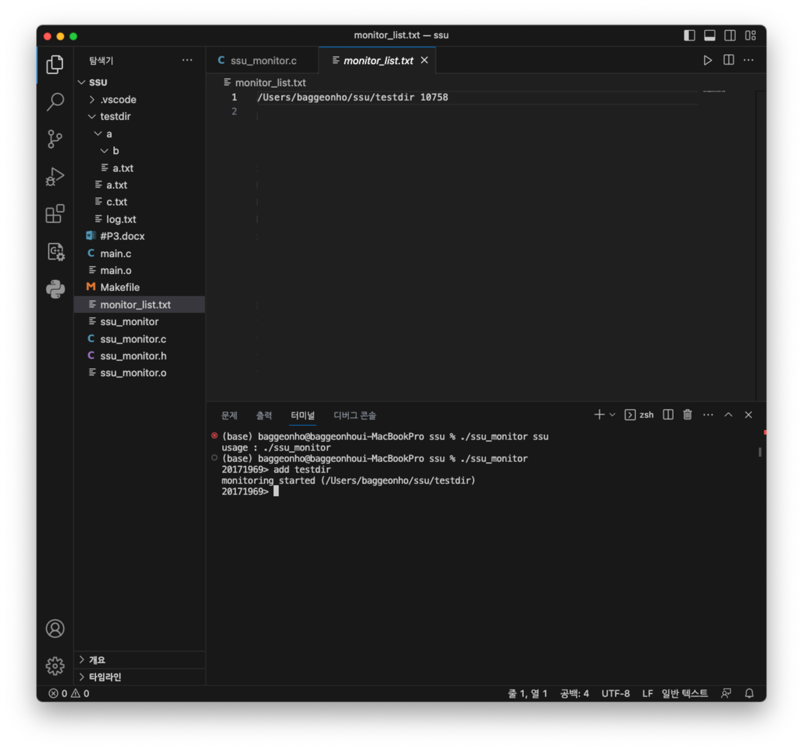

현재의 monitor_list.txt

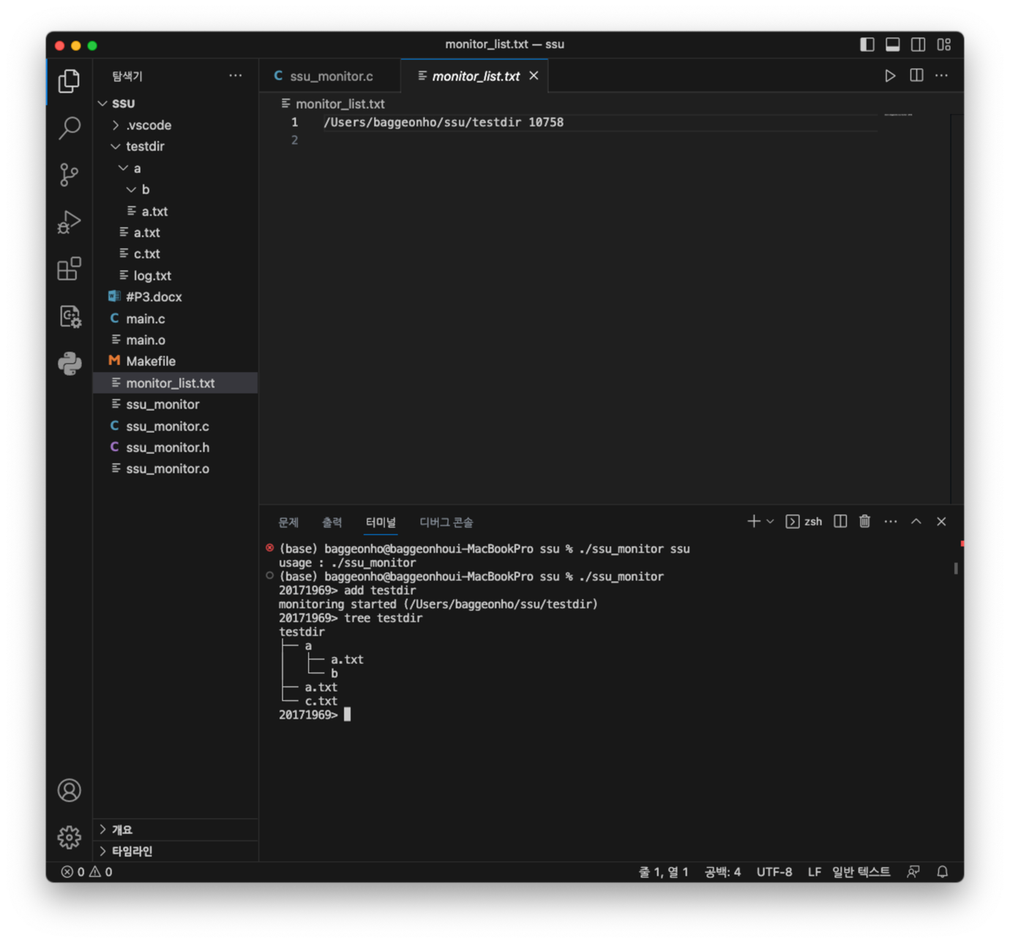

tree testdir

입력시에 정상적으로 트리가 그려진다.

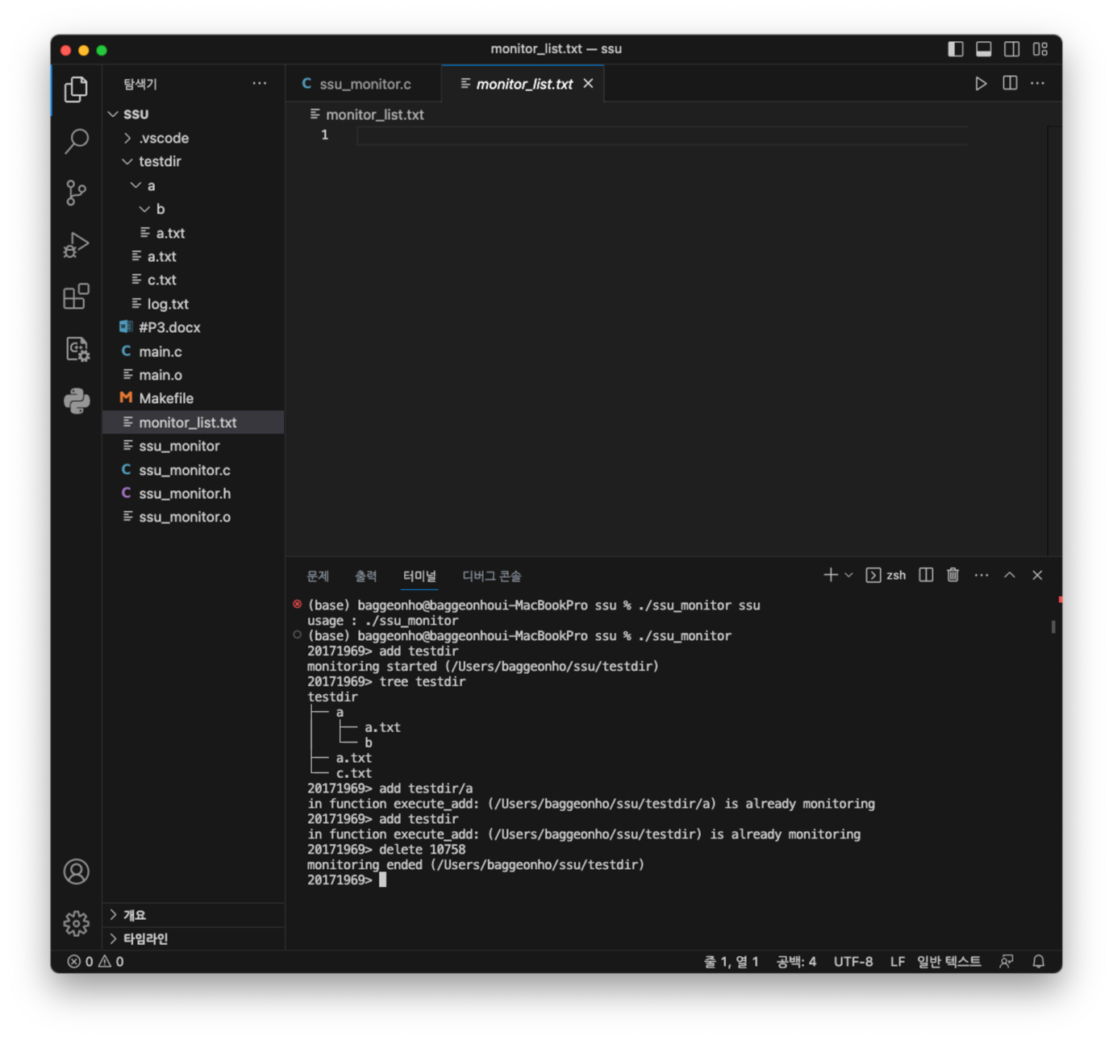

testdir를 포함하거나 포함되거나 같은 경로를 add 해도 에러처리.

delete dpid 입력시 모니터링이 종료되며, monitor_list도 수정됨을 확인

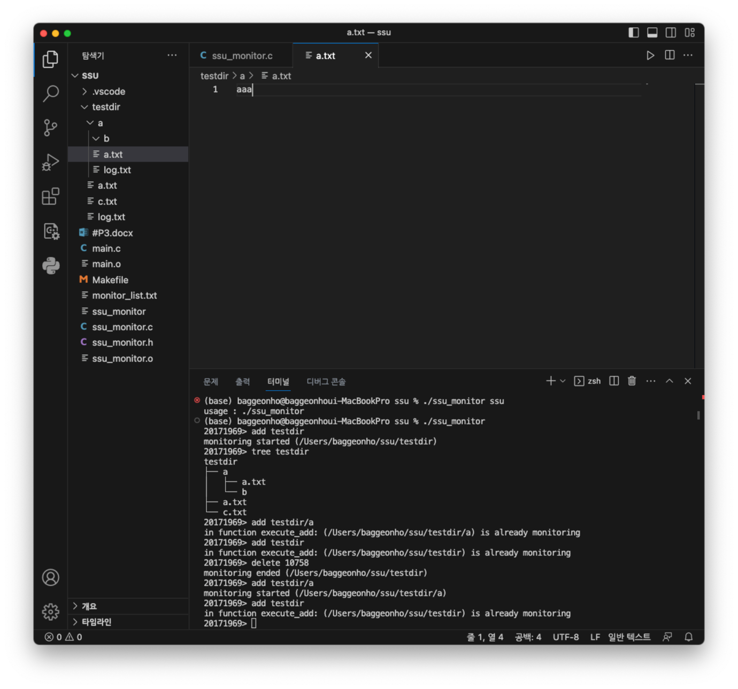

testdir/a 를 add 하였기 때문에,

testdir는 add 가 안되는 것을 확인하였다.

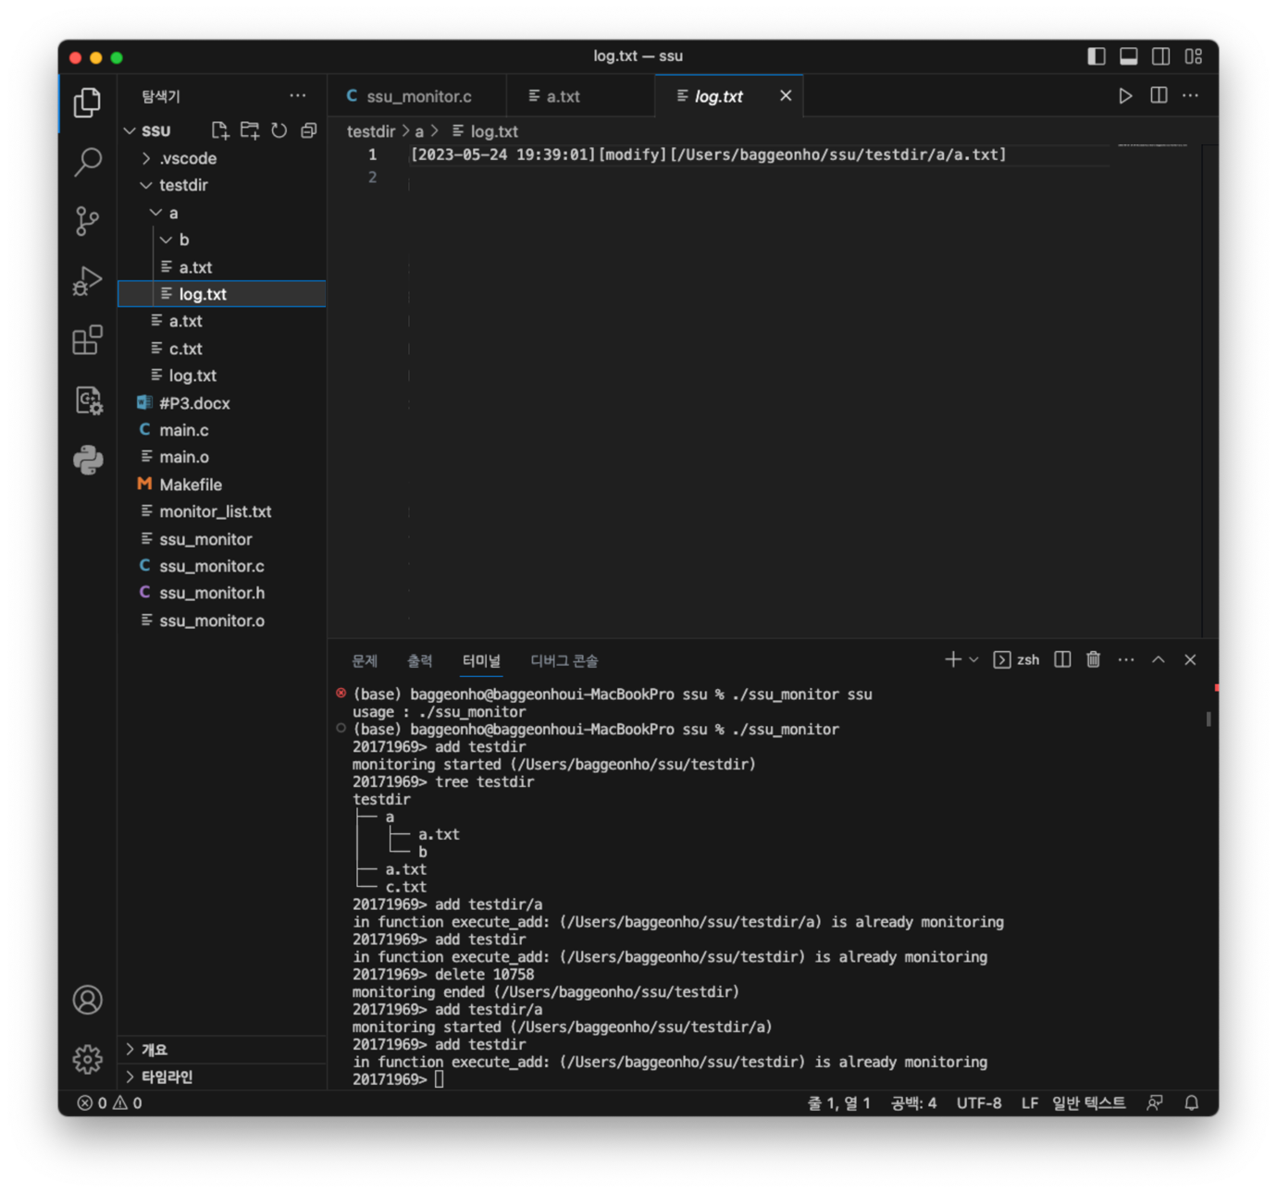

testdir/a/a.txt

를 aaa입력 후 저장하였고, modify가 log 기록되었음을 확인.

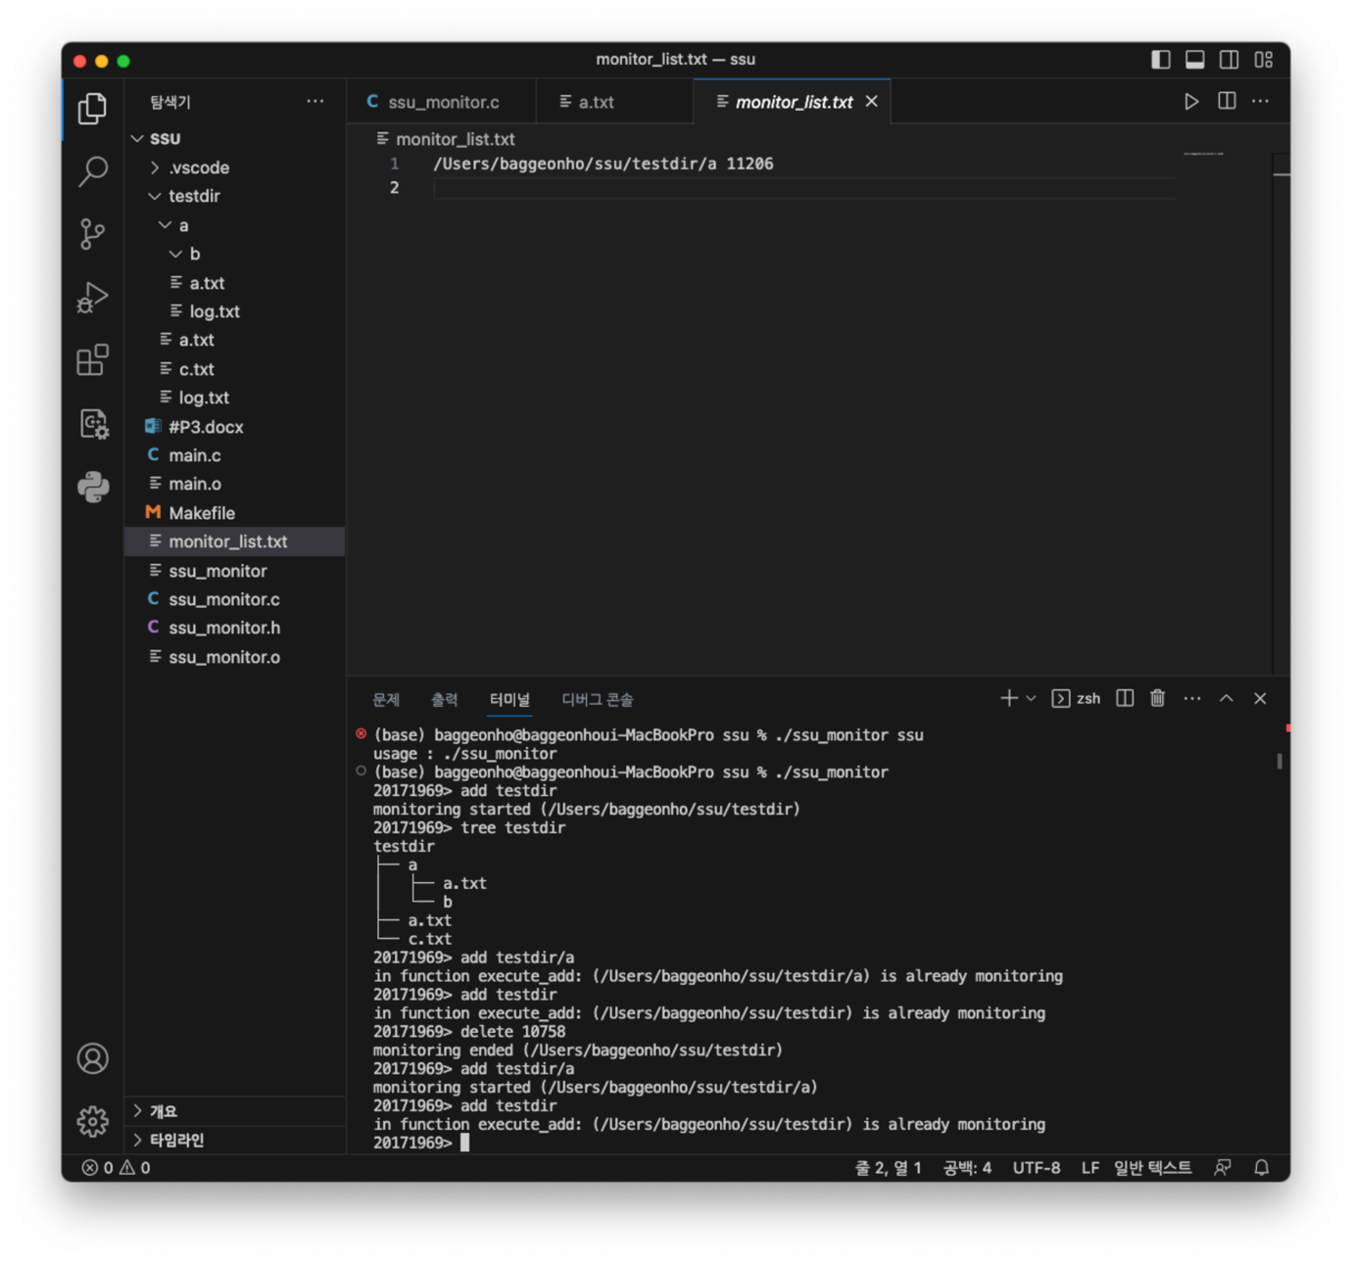

monitor_list.txt 의 상황

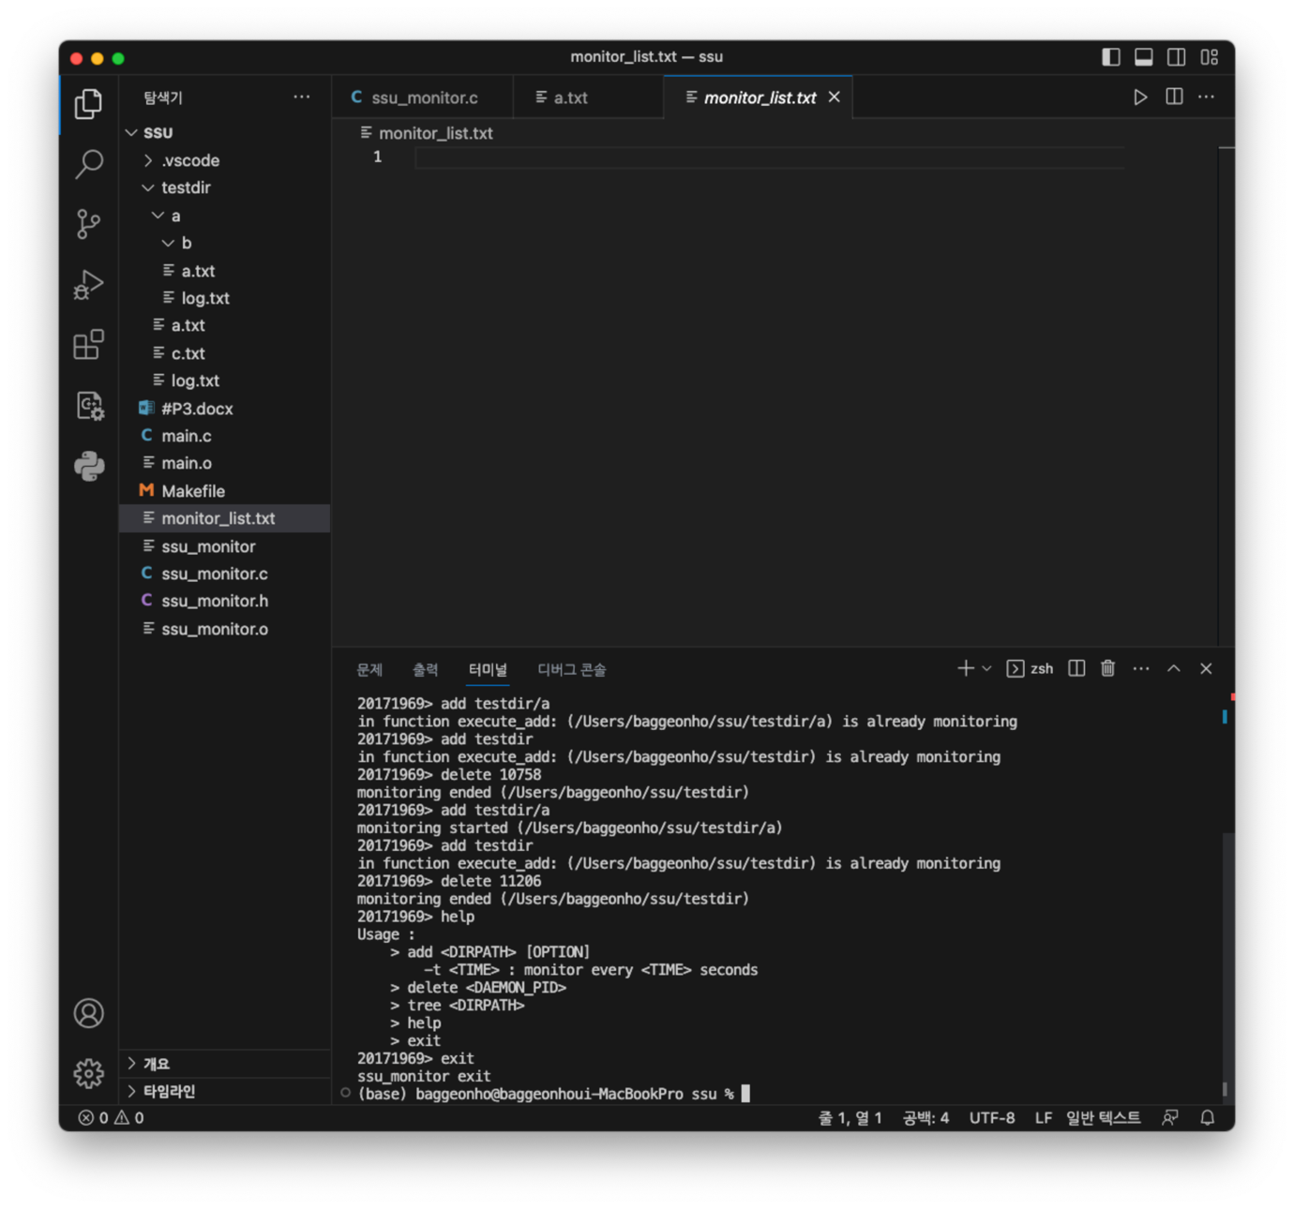

delete는 올바른 dpid를 입력해야 실행됨을 확인

help명령어와 exit 명령어의 정상 작동을 확인

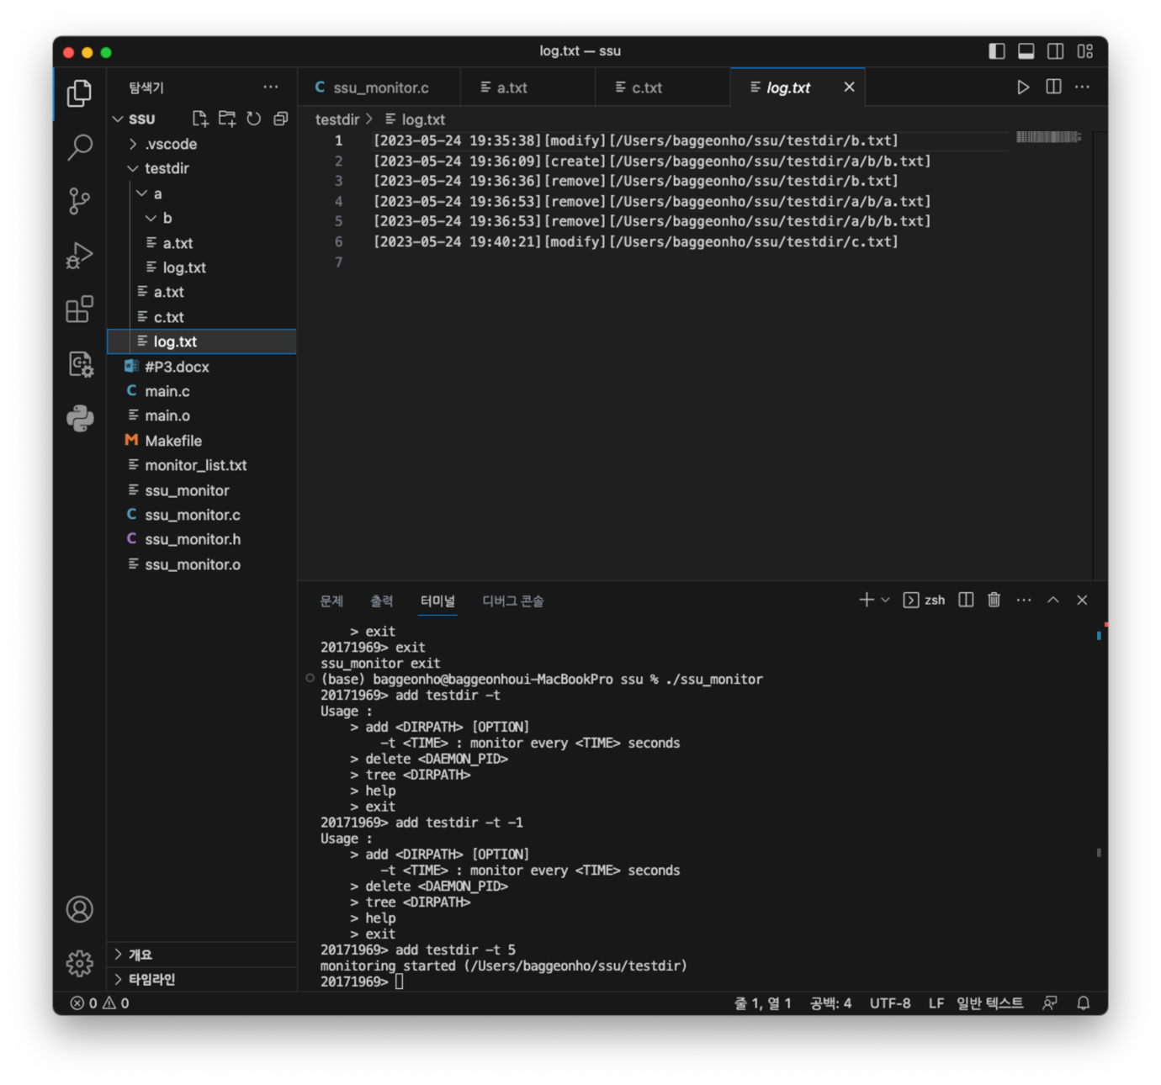

add testdir 에 옵션 -t 5를 부여하여 실행하였고, 5초간격으로 모니터링을 실시한다.

testdir/c.txt를 수정하였고, modify 기록됨을 확인.

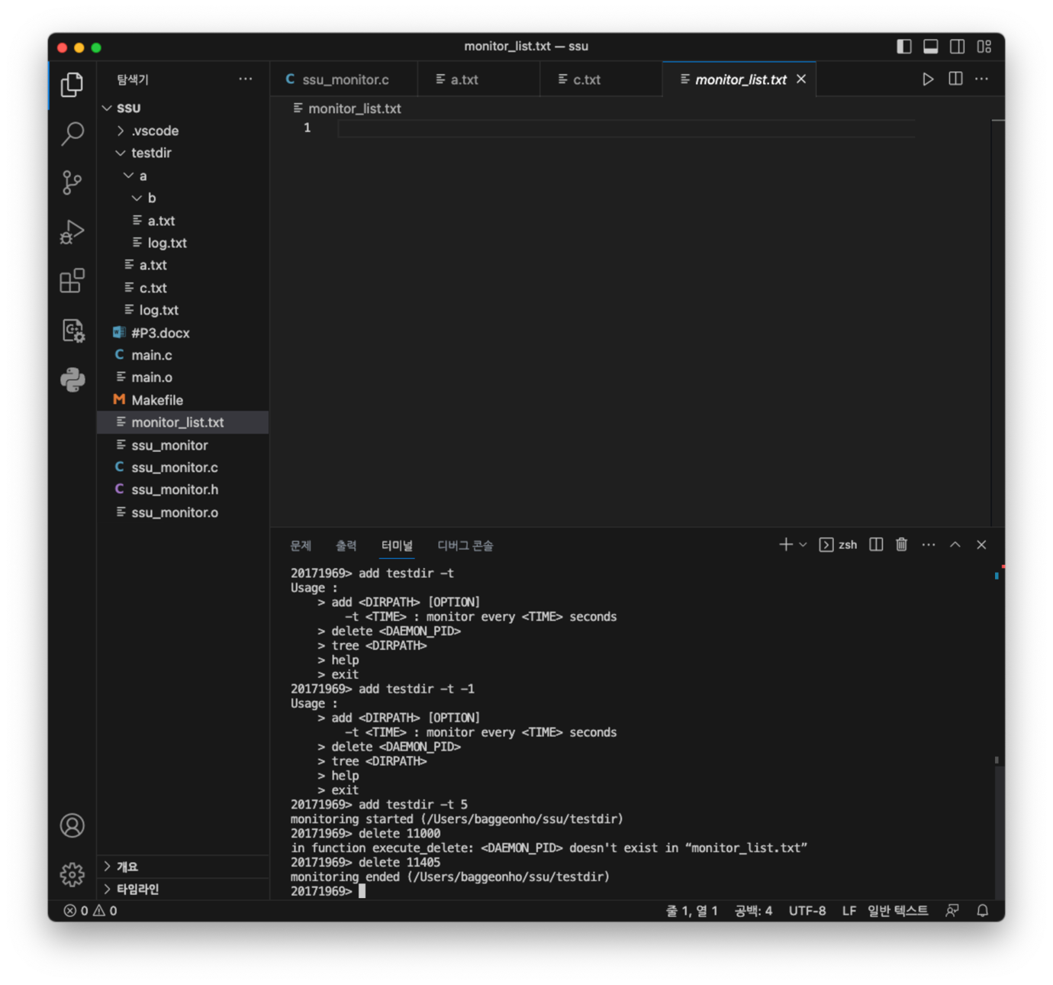

delete 명령어는 올바른 dpid를 입력해야 실행됨을 확인하였다